Схема закріплення об’єкту благоустрою
(для утримання його в належному стані відповідно до вимог Правил благоустрою території міста Кременчука)
території за адресою: пров. Героїв Бреста, буд. 93
назва суб’єкту благоустрою: ПРИВАТНЕ ПІДПРИЄМСТВО «БОГДАН»

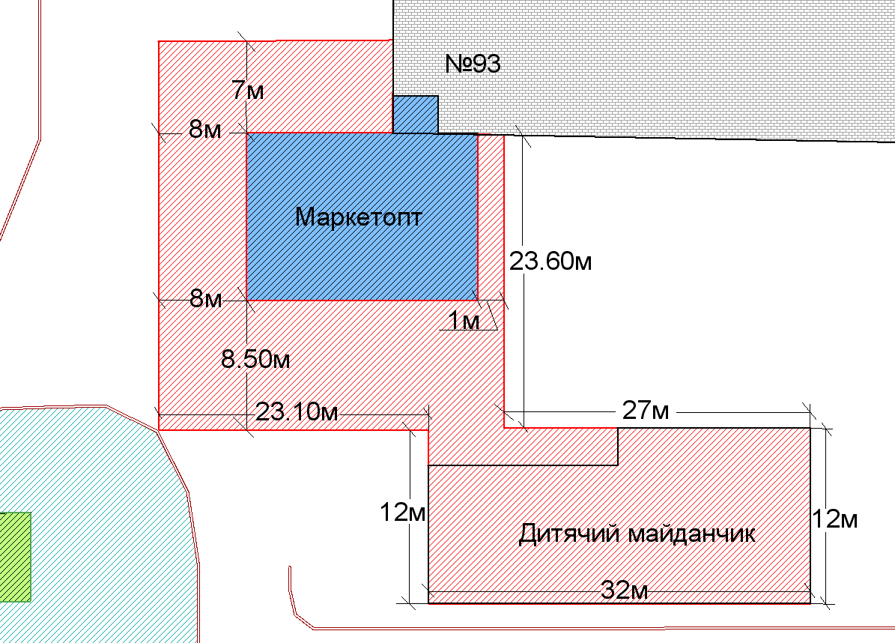
- Магазин «Маркетопт»

- Аптека

- прилегла територія до магазину «Маркетопт»

- прилегла територія до Аптеки

- бордюрний камінь

Розробник: Оляновський О.А.

Юридичні адреси та реквізити Сторін

СТОРОНА 1: СТОРОНА 2:
Виконавчий комітет Кременчуцької ПРИВАТНЕ ПІДПРИЄМСТВО «БОГДАН»
міської ради Полтавської області Полтавська обл.., м. Кременчук,
Пл. Перемоги, 2, м. Кременчук, 39600 пров. Героїв Бреста, буд. 93
Перший заступник міського голови Уповноважена особа
Пелипенко В.М. Кобік Н.П.
______________/_______________/ ________________/_________________/

